Труд – это очень важное слово! А что же оно означает?
Труд – работа, занятие, дело, все, что требует усилий, старанья и заботы.Чтобы наша страна была еще лучше и краше, люди трудятся на заводах и фабриках, на фермах и полях, в школах и детских садах.
Ты тоже, дружок, можешь внести свой вклад в общее дело: хорошо учиться, помогать дома родителям, заботиться о птицах и животных.
Пусть тебе взрослые прочтут пословицы. Как ты понимаешь их смысл?
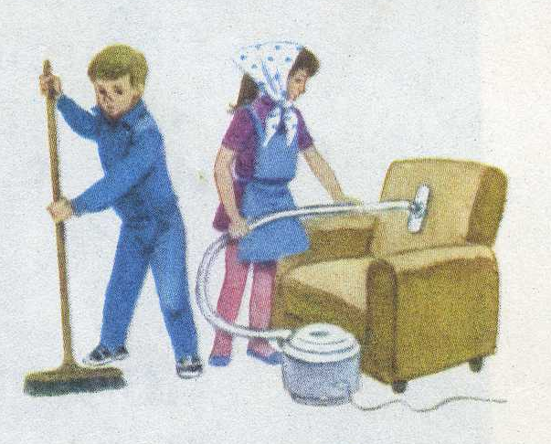
- Человек рожден на труд.
- Без труда нет добра.
- Труд кормит и обувает.
- Труд человека кормит, а лень портит.
- Терпенье и труд – все перетрут.
- Без труда не вытащишь и рыбки из пруда.
Важные дела.
С.Михалков.
- Я без работы не сижу –
Сама в руках утюг держу.
-Я тоже дома, чем могу,
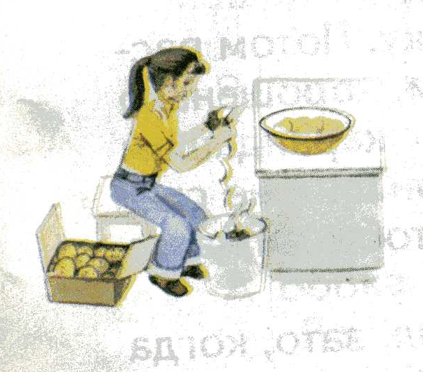
На кухне маме помогу.
-Сегодня бабушка больна,
Я дать лекарство ей должна.
Мы разбиваем огород,
У нас немало с ним хлопот.
-Цыплята наши есть хотят,
Мы накормить должны цыплят.
-Я собираю семена,
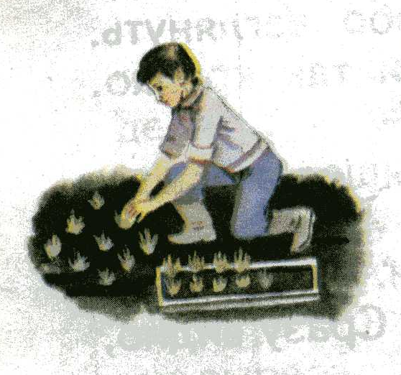
Корзинка, кажется, полна.
-В лесу мы бродим целый день,
И нагибаться нам не лень
-Хоть урожай в полях высок, -
Поднимем каждый колосок!
Немало дела детворе:
В густом лесу,
В широком поле,
На ферме, в доме, во дворе,
А главное – за партой в школе!
О каких делах ребят рассказывает поэт?
Какие из них ты делаешь сам?
Какое общее для всех ребят дело является главным?

